**МУНИЦИПАЛЬНОЕ БЮДЖЕТНОЕ ОБЩЕОБРАЗОВАТЕЛЬНОЕ УЧРЕЖДЕНИЕ**

**«КАТИЧСКАЯ СРЕДНЯЯ ОБЩЕОБРАЗОВАТЕЛЬНАЯ ШКОЛА»**

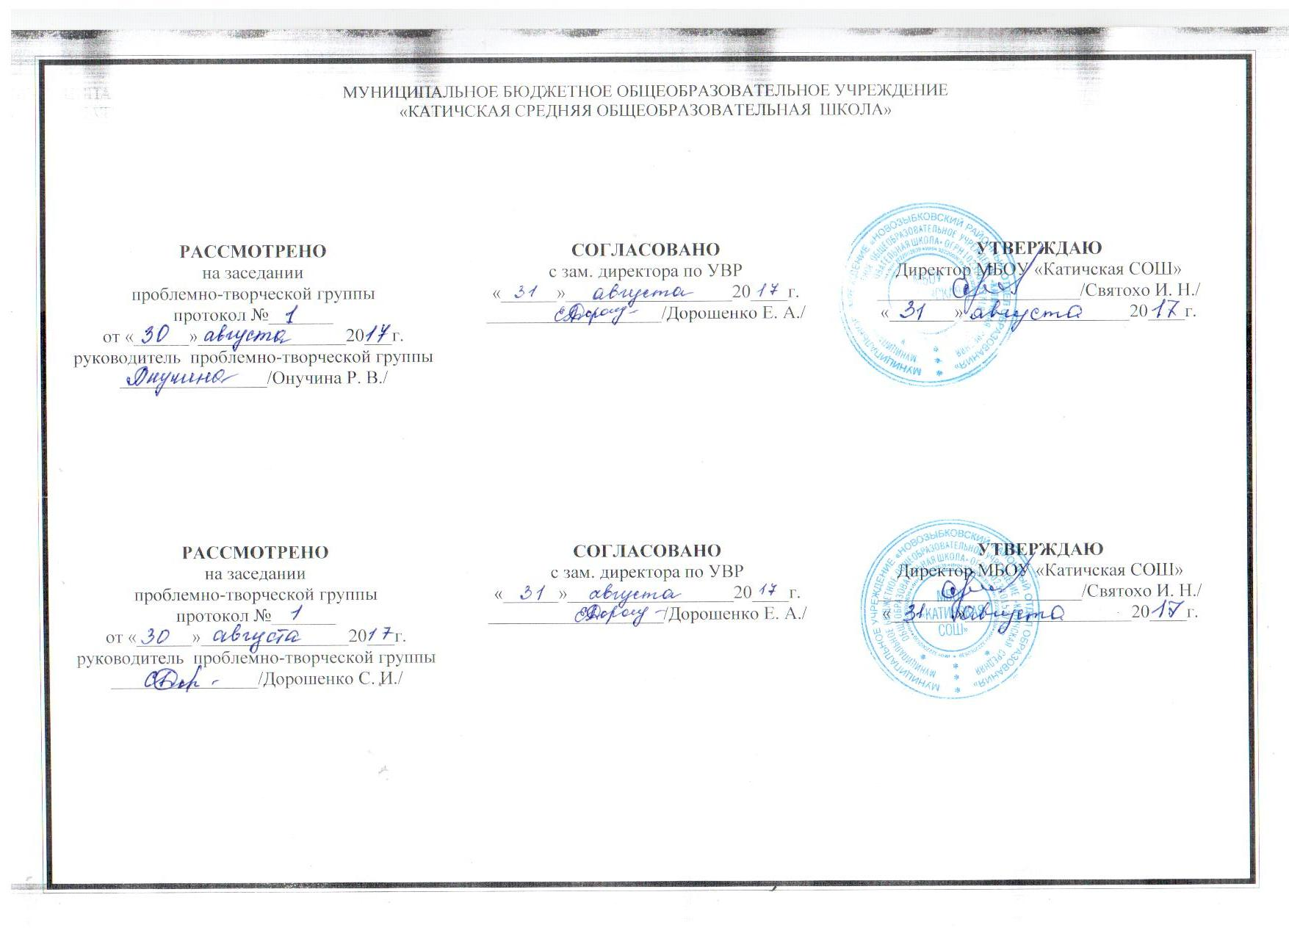**Рабочая программа**

**по музыке**

**для 1 класса**

**Срок реализации: 1 год**

Рабочая программа разработана учителем начальных классов Грек М. Е. на основе Федерального Государственного образовательного стандарта начального общего образования, Примерной программы по музыке, образовательной программы начального общего образования МБОУ « Катичская СОШ» , с использованием авторской программы Сергеевой Г.П., Критской Е.Д.,Шмагиной Т.С. «Музыка» Москва «Просвещение» 2011г.

2017г.

**Пояснительная записка**

**Планируемые предметные результаты освоения учебного предмета «Музыка»**

В результате изучения музыки на ступени начального общего образования у обучающихся будут сформированы:

основы музыкальной культуры через эмоциональное активное восприятие, развитый художественный вкус, интерес к музыкальному искусству и музыкальной деятельности;

воспитаны нравственные и эстетические чувства: любовь к Родине, гордость за достижения отечественного и мирового музыкального искусства, уважение к истории и духовным традициям России, музыкальной культуре её народов;

начнут развиваться образное и ассоциативное мышление и воображение, музыкальная память и слух, певческий голос, учебно-творческие способности в различных видах музыкальной деятельности.

**Учащиеся научатся:**

воспринимать музыку и размышлять о ней, открыто и эмоционально выражать своё отношение к искусству, проявлять эстетические и художественные предпочтения, позитивную самооценку, самоуважение, жизненный оптимизм;

воплощать музыкальные образы при создании театрализованных и музыкально-пластических композиций, разучивании и исполнении вокально-хоровых произведений, игре на элементарных детских музыкальных инструментах;

вставать на позицию другого человека, вести диалог, участвовать в обсуждении значимых для человека явлений жизни и искусства, продуктивно сотрудничать со сверстниками и взрослыми;

реализовать собственный творческий потенциал, применяя музыкальные знания и представления о музыкальном искусстве для выполнения учебных и художественно- практических задач;

понимать роль музыки в жизни человека, применять полученные знания и приобретённый опыт творческой деятельности при организации содержательного культурного досуга во внеурочной и внешкольной деятельности.

**Учащиеся получат возможность научиться:**

Узнавать изученные музыкальные произведения и называть имена их авторов;

* Определять на слух основные жанры музыки (песня, танец, марш);
* Определять и сравнивать характер, настроение и средства музыкальной выразительности ( мелодия, ритм, темп, тембр, динамика) в музыкальных произведениях ( фрагментах);
* Передавать настроение музыки и его изменение: в пении, музыкально-пластическом движении, игре на музыкальных инструментах;
* Исполнять в хоре вокальные произведения с сопровождением и без него, одноголосные и с элементами двухголосия;
* Исполнять несколько народных и композиторских песен (по выбору учащихся);

**Использовать приобретённые знания и умения в практической деятельности и повседневной жизни для:**

Восприятия художественных образцов народной, классической и современной музыки;

Исполнения знакомых песен;

Участие в коллективном пении;

Музицирования на элементарных музыкальных инструментах;

Передачи музыкальных впечатлений пластическими, изобразительными средствами и др.

**СОДЕРЖАНИЕ ТЕМ УЧЕБНОГО ПРЕДМЕТА**

|  |  |  |
| --- | --- | --- |
| **№ раздела** | **Содержание учебного раздела** | **Количество часов на изучение раздела** |
| 1 | **Музыка вокруг нас**  И муза вечная со мной, Хоровод муз. Повсюду музыка слышна. Душа музыки – мелодия. Музыка осени. Сочини мелодию. Азбука, азбука каждому нужна. Музыкальная азбука. Музыкальные инструменты. «Садко». Народные инструменты. Звучащие картины. «Разыграй песню». «Пришло Рождество – начинается торжество». Добрый праздник среди зимы. | 16ч |
| 2 | **Музыка и ты**  Край, в котором ты живешь. Поэт, художник, композитор. Музыка утра. Музыка вечера. Музыкальные портреты. «Разыграй сказку». «Музы не молчали…». Музыкальные инструменты. Мамин праздник. Звучащие картины. Урок-концерт. Музыка в цирке. Дом, который звучит. «Ничего на свете лучше нету…». Обобщающий урок. Урок-концерт. | 17ч |
|  | Итого: | 33ч |

**Формы организации учебных занятий:**

Программа предусматривает проведение традиционных и нетрадиционных (уроки-путешествия, творческие лаборатории, защита проектов) уроков, обобщающих уроков

Используется коллективная, групповая, индивидуальная работа, работа в парах.

**Основные виды учебной деятельности**

|  |  |
| --- | --- |
| **Название раздела** | **Характеристика учебной деятельности учащихся** |
| **Музыка вокруг нас** | **Знать:** понятия: компо­зитор, исполнитель, слушатель  Понимать**:** правила поведения на уроке музыки. Правила пения. Смысл понятий «Композитор – исполнитель – слушатель», муза. Определять настроение музыки, соблюдать певческую установку. Владеть первоначальными певческими навыками. Участвовать в коллективном пении. Эмоционально откликаться на музыкальное произведение и выражая свое впечатление в пении, игре или пластике.  **Знать:** понятия: хор, хо­ровод. Роль и мес­то пляски в жизни разных народов. Пля­совые песни  Узнавать на слух основную часть музыкальных произведений. Передавать настроение музыки в пении. Выделять отдельные признаки предмета и объединять по общему признаку. Давать определения общего характера музыки.  **Знать:** понятие компо­зитор.  Уметь: сочинять (им­провизировать) мело­дию на заданный текст Ролевая игра «Игра­ем в композитора».  Определять характер, настроение, жанровую основу песен-попевок. Принимать участие в элементарной импровизации и исполнительской деятельности.  **Знать:** понятия: мело­дия, марш, танец, песня  Уметь: определять на­строение стихотворе­ний, музыкальных про­изведений.  Выявлять характерные особенности жанров: песни, танца, марша. Откликаться на характер музыки пластикой рук, ритмическими хлопками. Определять и сравнивать характер, настроение в музыкальных произведениях.  Уметь: определять на­строение стихотворе­ний, музыкальных про­изведений. Музыкаль­ные краски: мажор, ми­нор; куплет­ная форма песни.  Волевая саморегуляция, контроль в форме сличения способа действия и его результата с заданным эталоном  Знать: понятия: мело­дия, аккомпанемент. Уметь: сочинять (импро­визировать) мелодию на заданный текст.  Владеть элементами алгоритма сочинения мелодии. Самостоятельно выполнять упражнения.  Проявлять личностное отношение при восприятии музыкальных произведений, эмоциональную отзывчивость.  Знать: понятия: ноты, звуки, звукоряд, нотный стан, или нотоносец, скрипичный ключ  Узнавать изученные произведения. Участвовать в коллективном исполнении ритма, изображении звуковысотности мелодии движением рук. Правильно передавать мелодии юпесни.  Знать: понятие народ­ная музыка.  Уметь: определять на слух звучание свирели, рожка, гуслей Знакомство с народ­ной музыкой и инструментами.  Сопоставлять звучание народных и профессиональных инструментов. Выделять отдельные признаки предмета и объединять по общему признаку. Передавать настроение музыки в пластическом движении, пении. Давать определения общего характера музыки.  Знать: понятия: мелодия, аккомпанемент; композитор, исполни­тель, слушатель; звуко­ряд, нотный стан, скри­пичный ключ  Высказывать свое отношение к различным музыкальным сочинениям, явлениям.  Создавать собственные интерпретации.  Исполнять знакомые песни.  Внимательно слушать музыкальные фрагменты и находить характерные особенности музыки в прозвучавших литературных фрагментах.  Определять на слух звучание народных инструментов.  Знать: понятие: музыка авторская (компози­торская).Уметь: определять на слух звучание флейты, арфы, фортепиано. Знакомство с поняти­ем профессиональная музыка, с музыкаль­ными инструментами.  Распознавать духовые и струнные инструменты.  Вычленять и показывать (имитация игры) во время звучания народных инструментов.  Исполнять вокальные произведения без музыкального сопровождения.  Находить сходства и различия в инструментах разных народов.  Знать: отличия народ­ной от профессиональ­ной музыки. Уметь:-приводить примеры;-отвечать на проблем­ные вопросы. Определение «зву­чания» в картинах народной или про­фессиональной му­зыки. Слушание му­зыки, хоровое пение.  Музыкальные инструменты. Народная и профессиональная музыка.  Узнавать музыкальные инструменты по изображениям.  Участвовать в коллективном пении, вовремя начинать и заканчивать пение, слушать паузы, понимать дирижерские жесты.  Развитие умений и на­выков выразительного исполнения детьми песни; составление исполнительского плана песни.  Планировать свою деятельность**,** выразительно исполнять песню и составлять исполнительский план вокального сочинения исходя из сюжетной линии стихотворного текста.  Находить нужный характер звучания.  Импровизировать «музыкальные разговоры» различного характера.  Знать: понятия: народ­ные праздники, рождест­венские песни.  Соблюдать при пении певческую установку, петь выразительно, слышать себя и товарищей.  Вовремя начинать и заканчивать пение.  Понимать дирижерские жесты.  Уметь: выразительно исполнять колядки Сольное и хоровое выразительное ис­полнение рождест­венских колядок.  Узнавать освоенные музыкальные произведения**.**  Давать определения общего характера музыки.  Принимать участие в играх, танцах, песнях.  Музыка и ее роль в повседневной жизни человека.  Высказывать свое отношение к различным музыкальным сочинениям, явлениям.  Создавать собственные интерпретации.  Исполнять знакомые песни. |
| **Музыка и ты** | **Знать:** понятия: родина, малая родина.  **Уметь:** объяснять их Слушание музыки. Исполнение песен о Родине  Высказывать, какие чувства возникают**,** когда исполняешь песни оРодине.  Различать выразительные возможности – скрипки.  **Уметь:** находить общее в стихотворном, худо­жественном и музы­кальном пейзаже  Образный анализ картины. Интонаци­онно-образный ана­лиз музыки. Пласти­ческий этюд стихо­творения. Хоровое пение  Воспринимать художественные образы классической музыки.  Передавать настроение музыки в пластическом движении, пении.  Давать определения общего характера музыки.  Ритмическая и интонационная точность во время вступления к песне.  **Уметь:** проводить ин­тонационно-образный анализ инструменталь­ного произведения (чувства, характер, настроение) Музыкальный пейзаж. Фортепианное и орке­стровое исполнение музыки  По звучавшему фрагменту определять музыкальное произведение, проникнуться чувством сопереживания природе.  Находить нужные слова для передачи настроения. Уметь сопоставлять, сравнивать, различные жанры музыки.  **Уметь:** проводить ин­тонационно-образный анализ музыкальных сочинений . Слушание и анализ музыки. Пластиче­ское интонирование «Менуэта»  Вслушиваться в музыкальную ткань произведения.  На слух определять характер и настроение музыки.  Соединять слуховые впечатления детей со зрительными.  Выделять характерные интонационные музыкальные особенности музыкального сочинения: изобразительные и выразительные.  Музыкальные инструменты.  Вслушиваться в звучащую музыку и определять характер произведения.  Выделять характерны еинтонационные музыкальные особенности музыкального сочинения.  Имитационными движениями изображать игру на музыкальных инструментах.  Знать понятия: солист, хор.  Уметь: объяснять понятия: отечество, подвиг, память; выразительно исполнять песни .  Определять характер музыки и передавать ее настроение.  Описывать образ русских воинов.  Сопереживать музыкальному образу, внимательно слушать.  Выделять характерные интонационные музыкальные особенности музыкального сочинения, имитационными движениями  Передавать эмоционально во время хорового исполнения разные по характеру песни, импровизировать.  .  Сравнивать звучание музыкальных инструментов.  Узнавать музыкальные инструменты по внешнему виду и по звучанию.  Имитационными движениями изображать игру на музыкальных инструментах.  Знакомство с музыкальными инструментами, через алжирскую сказку “Чудесная лютня”.  Размышлять о возможностях музыки в передаче чувств, мыслей человека, силе ее воздействия.  Обобщать характеристику музыкальных произведений.  Воспринимать художественные образы классической музыки.  Расширять словарный запас.  Передавать настроение музыки в пластическом движении, пении.  Уметь размышлять о музыке.  Высказывать собственное отношение к различным музыкальным явлениям, сочинениям.  Создавать собственные исполнительские интерпретации.  Определять жанровую принадлежность музыкальных произведений, песня- танец – марш  Узнавать изученные музыкальные произведения и называть имена их авторов;  Передавать настроение музыки и его изменение: в пении, музыкально-пластическом движении.  Песенность, танцевальность, маршевость. Музыкальные театры.  Вслушиваться в звучащую музыку и определять характер произведения.  Эмоционально откликаться на музыкальное произведение и выразить свое впечатление в пении, игре или пластике.  Опера.Песенность, танцевальность, маршевость.  Называть понравившееся произведение, давая его характеристику.  Уметь сопоставлять, сравнивать, различные жанры музыки.  Музыка для детей.  Через различные формы деятельности систематизировать словарный запас детей.  Афиша музыкального спектакля.  Составлять афишу и программу концерта, музыкального спектакля, школьного праздника  Уметь размышлять о музыке.  Высказывать собственное отношение к различным музыкальным явлениям, сочинениям.  Создавать собственные исполнительские интерпретации. |

**Календарно-тематическое планирование**

|  |  |  |
| --- | --- | --- |
| **№**  **п/п** | **Тема** | **Дата проведения** |
| **Раздел ( кол-во часов)**  **Музыка вокруг нас 16 ч** | | |
| 1. | И муза вечная со мной! |  |
| 2. | Хоровод муз. |  |
| 3. | Повсюду музыка слышна |  |
| 4. | Душа музыки – мелодия. |  |
| 5. | Музыка осени. |  |
| 6. | Сочини мелодию. |  |
| 7. | Азбука, азбука каждому нужна… Музыкальная азбука. |  |
| 8. | Музыкальные инструменты (дудочка, рожок, гусли, свирель) |  |
| 9. | Музыка вокруг нас (обобщение). |  |
| 10. | «Садко» (из русского былинного сказа). |  |
| 11. | Музыкальные инструменты (флейта, арфа). |  |
| 12. | Звучащие картины. |  |
| 13. | Разыграй песню. |  |
| 14. | Пришло Рождество, начинается торжество. |  |
| 15. | Родной обычай старины. Добрый праздник среди зимы. |  |
| 16. | Музыка вокруг нас (обобщение). |  |
| **Музыка и ты 17 ч** | | |
| 17**.** | Край, в котором ты живешь. |  |
| 18. | Поэт, художник, композитор. |  |
| 19. | Музыка утра. Музыка вечера. |  |
| 20. | Музыкальные портреты. |  |
| 21. | Разыграй сказку (Баба-Яга.Русская сказка). |  |
| 22. | У каждого свой музыкальный инструмент. |  |
| 23. | Музы не молчали. |  |
| 24. | Мамин праздник. |  |
| 25. | Музыкальные инструменты. |  |
| 26. | Чудесная лютня (по алжирской сказке). |  |
| 27. | Звучащие картины. Обобщение материала. |  |
| 28. | Музыка в цирке. |  |
| 29. | Дом, которыйзвучит. |  |
| 30. | Опера-сказка. |  |
| 31. | Ничего на свете лучше нету… |  |
| 32. | Афиша. Программа. Твой музыкальный словарик. |  |
| 33. | Музыка и ты. Обобщение материала. |  |